1. Подкомитет под председательством Е.П. посла Массуда Хана (Пакистан) провел 14 заседаний в рамках полномасштабной сессии, помимо заседаний редакционных групп, на которых обсуждался проект текста третьей главы (Управление использованием Интернет) Постановляющей части заключительного(ых) документа(ов) Тунисского этапа. Заявления наблюдателей заслушивались в течение приблизительно сорока пяти минут через каждые шесть рабочих часов.
 | 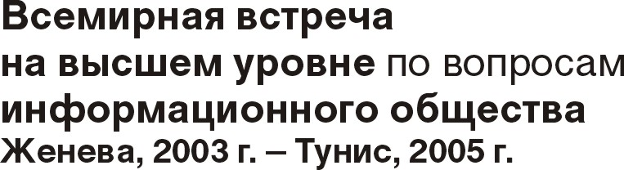 |  | 
 |  | Документ WSIS-II/PC-3/DOC/11(Rev.1)-R
 |  | 30 сентября 2005 года
 |  | Оригинал: английский
Председатель Подкомитета А ПодгКом-3
ОТЧЕТ О РАБОТЕ ПОДКОМИТЕТА а
- 22 сентября 2005 года Подкомитет принял проект структуры данной главы (DT/8) и 23 сентября решил использовать проект текста из Документа Председателя (DT/10) в качестве основы для дальнейшей работы. Кроме того, Подкомитет использовал отчет Рабочей группы Организации Объединенных Наций по управлению использованием Интернет (DOC/5) и подборку замечаний к этому отчету (DT/7(Rev.2)) в качестве источника вдохновения. Секретариат подготовил в помощь Подкомитету сводную таблицу (DT/11), в которой указаны источники текста в Документе DT/10, и подборку замечаний заинтересованных сторон (DT/14).
- В целях содействия продвижению работы были созданы редакционные группы по конкретным пунктам DT/10, созываемые Государствами – Членами Союза в следующем порядке:
  - Сальвадор координировал работы над пунктом 39 (введение)
  - Уругвай координировал работу над пунктами 43–44 (заинтересованные стороны)
  - Саудовская Аравия координировала работу над пунктами 45–48 (управление важными ресурсами Интернет)
  - Канада координировала работу над пунктами 49–51 (использование Интернет)
  - Норвегия координировала работу над пунктами 52–55 (использование Интернет)
  - Гана координировала работу над пунктами 56–59 (вопросы развития)
  - Египет координировал работу над пунктами 60–61 (многоязычие и благоприятная среда)
Кроме того, Австралия, Норвегия, Новая Зеландия, Сенегал и Сингапур действовали в качестве посредников.
4. Подкомитет провел пять слушаний третьей главы 26, 28, 29 и 30 сентября, соответственно. В течение этого периода оказалось возможным согласовать 23 пункта и рассмотреть дополнительно 14 пунктов, которые еще содержат текст, заключенный в квадратные скобки, или еще недоработаны. Однако из-за недостатка времени оказалось невозможным завершить работу над разделами 3а и 5 отчета, касающимися последующих мер и будущих договоренностей. Те части текста, которые считаются доработанными, помечены словом "(Согласовано)", тогда как другие разделы/части, которые еще не доработаны, либо выделены, либо заключены в квадратные скобки, несмотря на то, что вся глава по-прежнему заключена в квадратные скобки.
- Для завершения работы в срок к началу Встречи на высшем уровне в качестве основы для дальнейшего обсуждения предлагается Документ DT/10(Rev.4). В качестве дополнительного вклада в будущее рассмотрение предлагаются следующие документы, разработанные в ходе работы ПодгКом-3:
  - DT/15, содержащий документ Председателя, включающий информацию к размышлению;
  - DT/17 (общая позиция африканских стран, представленная Ганой);
  - DT/18 (Аргентина);
  - DT/19 (Бразилия);
  - DT/20 (Канада);
  - DT/21 (позиция Европейского союза, представленная Соединенным Королевством);
  - DT/22 (Исламская Республика Иран);
  - DT/23 (Япония);
  - DT/24 (Российская Федерация/Азербайджан/Беларусь/Молдова);
  - DT/25 (позиция Арабской группы, представленная Саудовской Аравией).
- Все упомянутые выше документы вместе с полным текстом вкладов заинтересованных сторон размещены на Web-сайте ВВУИО по адресу: http://www.wsis.org.

Приложения: DT/10(Rev.4), DT/15, DT/17, 18, 19, 20, 21, 22, 23, 24, 25.

